Galium verum s.str., Echtes Labkraut
[Rubiaceae, Kaffeegewächse]

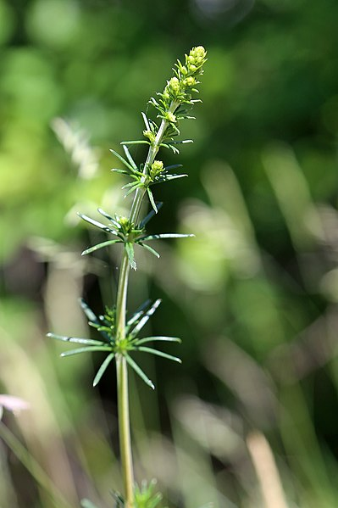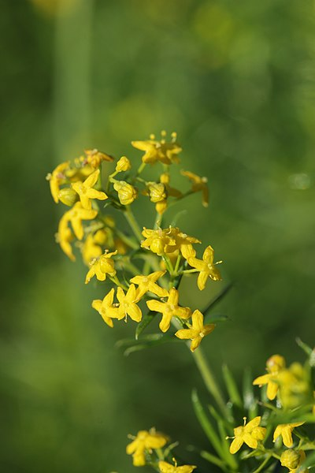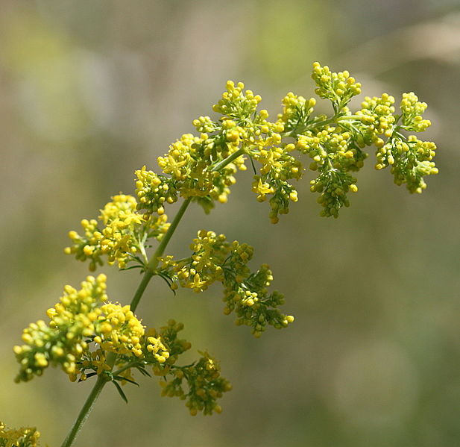

Merkmale: Dieser ausdauernde Hemikryptophyt erreicht eine Höhe von 10-70 cm.
Der Stängel ist unten stielrund und kurz behaart, oben kantig. Die Laubblätter sind schmal-lineal und quirlig angeordnet.
Der dichte, goldgelbe Blütenstand ist meist kurz behaart und duftet nach Honig. Die Kronzipfel sind zugespitzt, jedoch nicht grannig.
Ökologie: Galium verum ist ein Magerkeitszeiger, der auf Kalkmagerrasen, in trockenen und wechselfeuchten Magerwiesen, Pfeifengraswiesen und auch subruderal, vorkommt.
Blütezeit: Juni bis September
Höhenstufe: collin bis montan
Rote Liste Nordtirol¹: NT
Rote Liste Osttirol¹: NT
Rote Liste Österreich²: LC
L | T | K | F | R | N | S
7 | 6 | i | 5 | 7 | 3 | 0

Zeigerwerte:

